**SP Medical Group**

Documentação

Carlos Augusto Roque

Desenvolvimento de Sistemas – 2° Termo – Sprint Banco de Dados

Sumário

1. Resumo 3

2. Descrição do projeto 3

3. Modelagem de software 4

Modelo Conceitual 5

Modelo Lógico 6

Modelo Físico 7

Cronograma 8

# Resumo

Esta documentação tem o objetivo de registrar as fases do projeto, de como cada item foi desenvolvido e quais decisões foram tomadas, além de resguardar o desenvolvedor com relação a todo o desenvolvimento do projeto.

# Descrição do projeto

O projeto SP Medical Group tem como finalidade o fechamento da Sprint de banco de dados do 2°termo do curso de desenvolvimento de sistemas.

O case do projeto é o desenvolvimento de um sistema para gerenciamento de uma clínica, na qual deseja-se fazer o controle dos médicos, pacientes e consultas. Para isso, foi desenvolvido inicialmente o sistema de banco de dados para armazenar e consultar as informações, visto que anteriormente a clínica fazia esse gerenciamento a partir de planilhas.

Para a gestão do projeto, foi utilizado o programa Trello, na qual foi possível enumerar as tarefas a serem realizadas, a descrição de cada uma e o controle de entrega, a partir de checklist e cronograma de datas.

Para a criação da modelagem do banco de dados foi utilizado o programa Drawio onde foram elaborados os modelos conceitual, lógico e físico.

A criação do banco de dados foi feita no SQL Server, bem como a criação das tabelas (DDL), inserção dos dados nas tabelas (DML) e criação de scripts, functions e procedures para atender os requisitos de pesquisas (DQL).

Por fim, foram feitos testes nas consultas e essas atenderam a demanda inicial da clínica.

# Modelagem de software

## Um banco de dados relacional é um tipo de [banco de dados](https://www.oracle.com/br/database/what-is-database.html) que armazena e fornece acesso a pontos de dados relacionados entre si. Bancos de dados relacionais são baseados no modelo relacional, uma maneira intuitiva e direta de representar dados em tabelas.

## Em um banco de dados relacional, cada linha na tabela é um registro com uma ID exclusiva chamada chave*.* As colunas da tabela contêm atributos dos dados e cada registro geralmente tem um valor para cada atributo, facilitando o estabelecimento das relações entre os pontos de dados.

Já a **modelagem de dados** é uma técnica usada para a especificação das regras de negócios e as estruturas de dados de um banco de dados. Ela faz parte do ciclo de desenvolvimento de um sistema de informação e é de vital importância para o bom resultado do projeto. Modelar dados consiste em desenhar o sistema de informações, concentrando-se nas entidades lógicas e nas dependências lógicas entre essas entidades.

**Modelagem de dados** ou modelagem de banco de dados envolve uma série de aplicações teóricas e práticas, visando construir um modelo de dados consistente, não redundante e perfeitamente aplicável em qualquer SGBD moderno.

## Modelo Conceitual

## A modelagem conceitual baseia-se no mais alto nível e deve ser usada para envolver o cliente, pois o foco aqui é discutir os aspectos do negócio do cliente e não da tecnologia. Os exemplos de modelagem de dados vistos pelo modelo conceitual são mais fáceis de compreender, já que não há limitações ou aplicação de tecnologia específica.

## O diagrama de dados que deve ser construído é o [diagrama de entidade e relacionamento](https://www.luis.blog.br/modelo-de-entidade-e-relacionamento-mer/), onde deverão ser identificados todas as entidades e os relacionamentos entre elas. Este diagrama é a chave para a compreensão do modelo conceitual de dados.

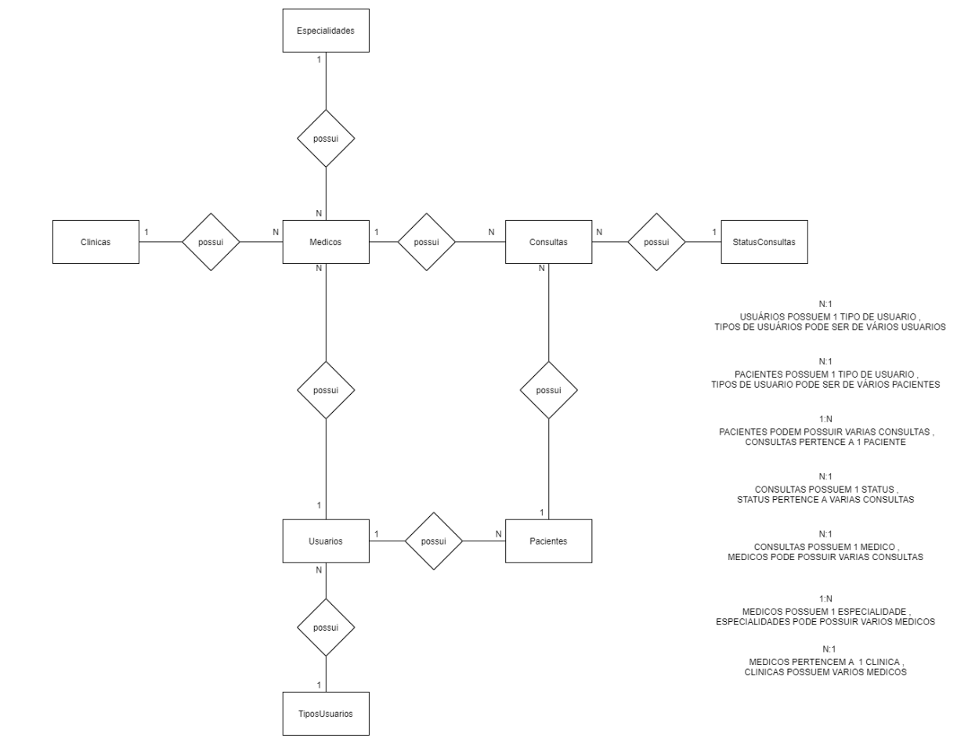

## Modelo Lógico

## O modelo lógico já leva em conta algumas limitações e implementa recursos como adequação de padrão e nomenclatura, define as [chaves primárias e estrangeiras](https://www.luis.blog.br/chave%20primaria-chave-estrangeira-e-candidata.aspx), normalização, integridade referencial, entre outras. Para o modelo lógico deve ser criado levando em conta os exemplos de modelagem de dados criados no modelo conceitual.

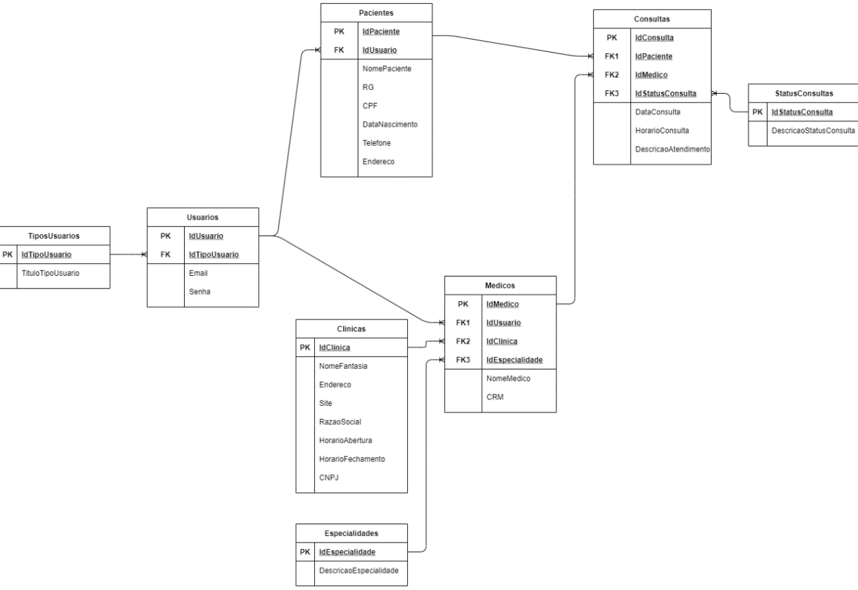

## Modelo Físico

## No modelo físico fazemos a modelagem física do modelo de banco de dados. Neste caso leva-se em conta as limitações impostas pelo SGBD escolhido e deve ser criado sempre com base nos exemplos de modelagem de dados produzidos no item anterior, modelo lógico.

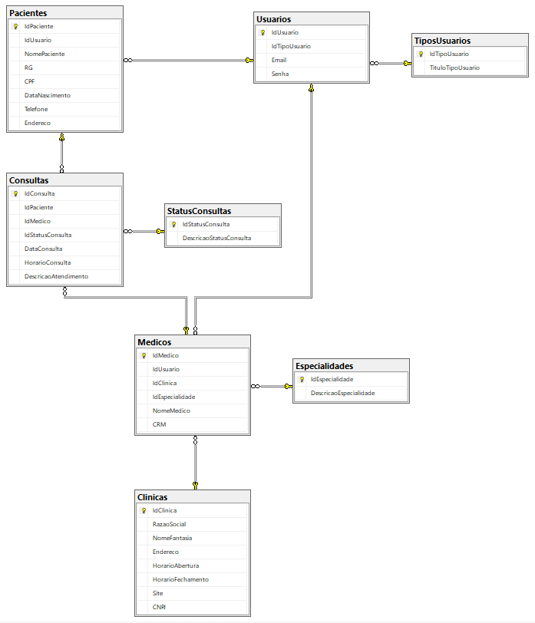

## Cronograma

|  |  |  |
| --- | --- | --- |
|  | Dia 1 | Dia 2 |
| Modelagem | X |  |
| DDL | X |  |
| DML | X |  |
| DQL | X |  |
| Revisão |  | X |
| Documentação |  | X |
| Entrega |  | X |

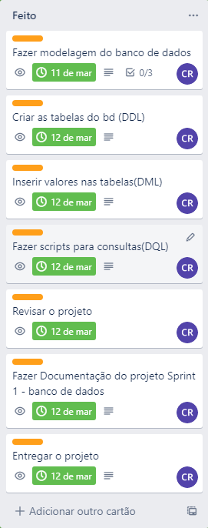

https://trello.com/b/JxuS2WV9/sp-medical-group